仪器设备购置技术参数要求确认单
产品名称 | 麻黄类方药应用思维实训虚拟仿真实验 |  | 申购信息
联系人 |  |  | 联系电话
参考品牌型号(选填)
主要用途描述：
中药和方剂是中医临床防治疾病的主要工具，中药学和方剂学课程是中医学专业的主干课程，是联系基础与临床、沟通医学与药学的重要桥梁。本项目以麻黄类方药应用为切入点，培养学生良好的辨证思维、识证选方、遣药制方、随证化裁等临床思维能力，这是中药学和方剂学课程教学的重要目标，更是衡量医学生培养质量的重要指标。
参数要求：
- 实验目的：
本项目的意义在于：
第一，利于中医思维培养：方药是中医临床学子中医思维体现及辨证能力检测的主要载体。课程中方药组成、功效、适应证的学习体现属于知识记忆为主的线型简单思维，本项目着眼于以解决临床复杂问题为导向的方药具体运用及探究，搭建利于知识记忆、理解向运用、分析、评价乃至创新的能力正向迁移的实训平台，实现区别于传统教学的中医药复合、抽象思维培训。而这种思维铸造与培养受到课时与教学成本限制，在现实场景及有限课时中无法实现。麻黄类方及相应药物内容占比很大，在呼吸、循环、运动多系统多种疾病的治疗中运用甚广，但在第一课堂只占两门课程各1/20的课时。即便有网络在线课程、极少量课堂见习补充，也无法达成上述目标。
第二，符合医学伦理要求： 方药使用及效果展示不可能在病患者身上真实体现。麻黄类方以麻黄为主药，对各种咳喘及心血管疾病、消化系统疾病等均有佳效，但麻黄及细辛、附子、桂枝等，误用后是毒副作用易产生的主要原因，在现实场景中无法观察负效应，以此类方为主虚拟3D病人的用药变化实现仿真，可以充分展示方药的正负效应，牢固树立学习的安全用药意识。
第三，体现知识能力整合： 方药课程结合，配合现代药效药理研究实验开展，形象生动的各种药材原植物、药材形态展示及鉴别，强化医药综合知识整合，培养医药复合思维，提升临床复合能力。
第四，遵循学科课程规律： 麻黄及麻黄汤是中药学、方剂学首先学习的方药，从医圣张仲景至现代临床，麻黄类方及所涉药物是中医药治疗呼吸系统疾病卓有成效的代表。麻黄汤类方中以麻黄为代表的现代研究成果颇丰，而待探究内容也十分广泛。麻黄是麻黄类方中疗效显著，但毒副作用也非常明显的药物。麻黄类方药虚拟仿真实验项目的建用符合中药学与方剂学教学特点，中医思维特征反映最为集中。
- 实验原理及开发技术环境：
本实验开发环境采用：PC Inter(R) Core(TM) i5-4460 CPU @ 3.20GHz，Windows 7 64位操作系统，Unity3D 2018版本以上的专业虚拟仿真开发引擎进行互式框架设计；实验所需算法逻辑运用Visual Studio2017版本以上的专业平台进行编程开发；实验数据采用MySQL数据库进行数据管理。基于B/S架构开发，运用Html5 + CSS3 + WebGL技术实现线上互动教学，适应当前主流网络环境。
本实验前端运用3DMAX 2018版本以上专业虚拟仿真建模工具对实验所有模型进行相对精确的仿真设计，并根据遵循实际运动物理效果，与实际视觉感受，进行精细化贴图渲染。结合PhotoShop、Illustrator等专业平面UI设计软件进行UI逻辑编制。形成使操作学习者身临其境的浸入式实验感受。
- 实验环境要求：
硬件环境：计算机(独立显卡， 4G显存，主频4核、内存8GB、存储容量500GB)网络（客户端到服务器的网络带宽>50MB以上）。
软件要求：IE11及以上浏览器，GoogleChrome浏览器，FireFox火狐浏览器等国内国际主流知名浏览器均可兼容。
- 实验模块与步骤：
本项目设计了8大模块、共30多个实验操作步骤。
- 模块一：实验简介；
- 模块二：实验预习；
- 模块三：麻黄类方应用；
- 模块四：麻黄不良反应分析；
- 模块五：麻黄功效探究；
- 模块六：实验报告；
- 模块七：实验帮助；
- 模块八：学习交流；
学生通过账号密码登录进入系统后，通过学习知识导航内容，了解桩基的基本知识以及抗压静载的实验原理。通过实景学习模块的视频、动画等交互体验方式学习，进一步加深知识理解掌握。进入虚拟仿真实验操作，并完成实验，系统会将其自动生成实验报告及评分，供学生及教师查阅，并导出备档。
实验结构逻辑拓扑图：
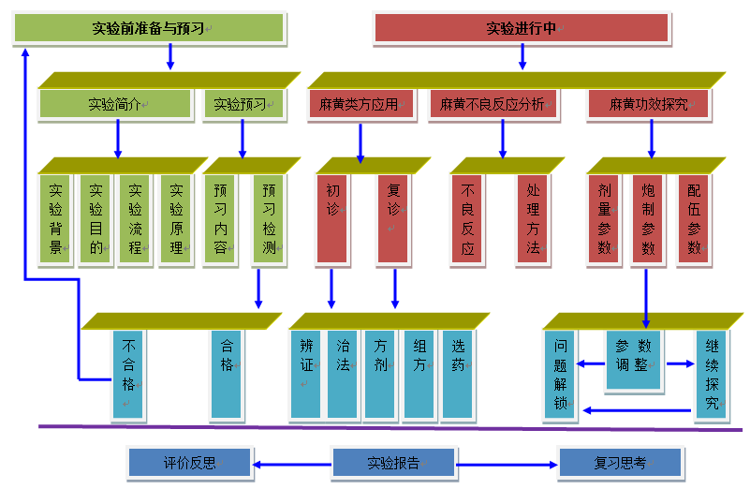
- 实验技术指标要求：
★ 实景学习模块仿真操作：
通过人机交互、虚拟现实和物联网通信技术，构建仿真虚拟环境和对象，重现临床识证选方、遣药制方的场景。学生在虚拟场景中实施理法方药的全过程，在此过程中学生必需不断进行“辨证-治法-方剂选择-配伍-选药”的流程操作。理解或掌握在正确四诊辨证基础上，训练培养“高效、安全、合理”遣药组方的中医思维及临床能力。
★基于一定挑战高度的探究性实训渗透：
实训并不是简单的课程知识再现，本项目中参入了部分高阶性、复合性强的内容，体现中医与中药、经典与现代、基础与临床的融合，如基于现代最新研究成果的疑难病案的方药优选及机制探讨，要求训练者以问题为导向的文献查寻、合作学习、不断探寻，从而真正体现通过实训，综合能力得以提高的目的。。
★实验反馈模块：
在学生完成仿真操作模拟实验之后，结合实验全过程进行综合的实验反馈，系统通过记录实验过程中的各个关键节点的数据，真实有效的记录在实验反馈的页面中，并根据当前实验的成绩判定是否合格，如果学生顺利通过实验考核，则给予颁发合格证书，如果实验成绩不合格，则可以重复进行实验。

其他要求：
实验场景内的全部模型需要采用法线贴图来描绘物体表面细节、使用颜色贴图表现物体的颜色和纹理、从而在自然光线照射条件下体现出的场景元素的质感。
- 系统提供操作帮助，言简意赅描述实验如何开展；
- 系统画面效果精美，建模对象表面质感精细，光影效果逼真，采用虚拟现实实时渲染处理；
- 系统交互性良好，用户可以轻松自如地开展实验；
- 系统经过优化处理，确保实时运行帧数高于20帧/秒，保证操作运行刷新的流畅，人脑教育干预过程模拟保持运行流畅；
- 场景内包含：各种类型的人物、人物动态、人物场景交互等。
- 实验交互方式：键盘、鼠标；
- 实验虚拟操作实现度：可以任意旋转场景视角；

三、供应商资质要求
- 供应商须具有计算机软件企业资质证书。
- 供应商注册地须在江苏省或在江苏省设有分公司，能够长期及时迅速提供本地化服务。
- ★供应商具有国家虚拟仿真实验教学项目成功案例。
- 供应商免费提供三年技术服务，在此免费维护期内，提供免费的升级更新服务，并负责后续维护、维修和故障排除等技术工作。

